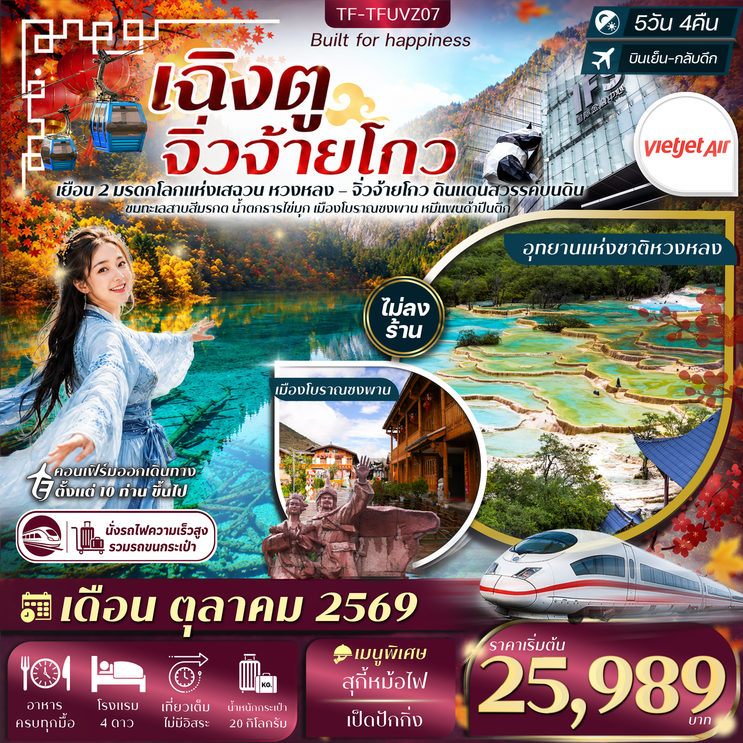
รายละเอียดเที่ยวบิน : VietJet Air (VZ) ทัวร์ไม่ลงร้าน
 | เส้นทางการบิน | น้ำหนักกระเป๋า | เที่ยวบิน | ระยะเวลาเดินทาง
 | กรุงเทพ-เฉิงตู BKK-TFU | 20KG 1 ชิ้น | VZ3680/17.50-22.00 | ประมาณ 3.15 ชั่วโมง
 | เฉิงตู-กรุงเทพ TFU-BKK | 20KG 1 ชิ้น | VZ3681/23.00-01.15+1 | ประมาณ 3.15 ชั่วโมง

วันที่ | รายการท่องเที่ยว | รายละเอียดมื้ออาหาร |  |  | โรงแรมที่พัก
วันที่ | รายการท่องเที่ยว | เช้า | เที่ยง | เย็น | ระดับ 4 ดาว หรือเทียบเท่า
1 | กรุงเทพ-เฉิงตู-รับคณะที่สนามบิน-เดินทางเข้าที่พัก  (BKK-TFU VZ3680/17.50-22.00) | x | x |  | Holiday Inn Express Chengdu Tianfu Airport  4 ดาวมาตรฐานหรือเทียวเท่า
2 | เฉิงตู-รถไฟความเร็วสูงสู่หวงหลงจิ่วจ้าย(รวมค่ารถขนกระเป๋า)-อุทยานหวงหลง-(รวมค่ากระเช้าไป+รถแบตเตอรี่)-สระห้าสี-วัดหวงหลง-จิ่วจ้ายโกว | 🍽 | 🍽 | 🍽 | XiBei Hotel/YouYue Hotel  4 ดาวมาตรฐานหรือเทียวเท่า
3 | อุทยานแห่งชาติจิ่วจ้ายโกว (รวมค่ารถเวียนอุทยาน)-น้ำตกธารไข่มุก-ทะเลสาบกระจก-ทะเลสาบ LONG LAKE-ทะเลสาบนกยูง-ทะเลสาบหมีแพนด้า-ทะเลสาบ 5 สี | 🍽 | 🍽 | 🍽 | XiBei Hotel/YouYue Hotel  4 ดาวมาตรฐานหรือเทียวเท่า
4 | จิ่วจ้ายโกว-เมืองโบราณซงพาน-กำแพงเมืองโบราณ-ทะเลสาบเตี๋ยซี-เมืองเฉิงตู | 🍽 | 🍽 | 🍽  สุกี้หม้อไฟ | Holiday Inn Express Chengdu Wuhou  4 ดาวมาตรฐานหรือเทียวเท่า
5 | วัดต้าสือ–ตึกIFS(หมีแพนด้าปีนตึก)-POP MRAT-ถนนคนเดินชุนซีลู่ ไท่กู๋หลี่-สนามบินเฉิงตู-เดินทางกลับกรุงเทพ (TFU-BKK VZ3681/23.00-01.15+1) | 🍽 | 🍽  เป็ดปักกิ่ง
รายการท่องเที่ยวอาจมีการปรับและเปลี่ยนตามความเหมาะสมและสถานการณ์ โดยจะคำนึงถึงผลประโยชน์ลูกค้าเป็นสำคัญ

10 ท่านการันตีออกเดินทาง กรณียอดจองไม่ครบตามจำนวนที่ผู้จัดกำหนดไว้ผู้จัดขอยกเลิกการเดินทาง
หรือแนะนำรายการทัวร์อื่นให้ผู้เดินทางแทน หรือ คืนเงินมัดจำเต็มจำนวน
ราคานี้เป็นราคาที่รวมค่าภาษีน้ำมัน และภาษีสนามบินแล้ว
หากมีการเรียกเก็บเพิ่มจากสายการบิน ผู้จัดจะทำการแจ้ง และเรียกเก็บเพิ่มจากผู้โดยสารอีกครั้ง
วันเดินทาง | ผู้ใหญ่  (พัก 2-3 ท่าน)  (ไม่มีราคาเด็ก) | พักเดี่ยวจ่ายเพิ่ม | Infant  (ไม่เกิน 2 ปี) | ค่าทิป  (ไกด์+คนขับ+หัวหน้าทัวร์) | มัดจำ/ที่นั่ง
14-18 ตุลาคม 2569 | 26,989 บาท | 4,900 บาท | 6,900 บาท | 1,500 บาท | 10,000 บาท
19-23 ตุลาคม 2569 | 26,989 บาท | 4,900 บาท | 6,900 บาท | 1,500 บาท | 10,000 บาท
20-24 ตุลาคม 2569 | 26,989 บาท | 4,900 บาท | 6,900 บาท | 1,500 บาท | 10,000 บาท
27-31 ตุลาคม 2568 | 25,989 บาท | 4,900 บาท | 6,900 บาท | 1,500 บาท | 10,000 บาท
ชำระค่าทิปที่สนามบินวันเดินทาง ท่านละ 1,500 บาท

วันที่หนึ่ง | กรุงเทพ-เฉิงตู-รับคณะที่สนามบิน-เดินทางเข้าที่พัก (BKK-TFU VZ3680/17.50-22.00) | -/-/-
14.30 น. คณะพบกัน ณ จุดนัดหมาย สนามบินสุวรรณภูมิ เคาน์เตอร์สายการบิน VietJet Air (VZ) โดยจะมีเจ้าหน้าที่คอยอำนวยความสะดวกในการออกบัตรโดยสารและโหลดสัมภาระต่างๆ แก่ท่าน
17.50 น. ออกเดินทางสู่เมืองเฉิงตู ประเทศจีน โดยสายการบิน VietJet Air (VZ) เที่ยวบิน VZ3680
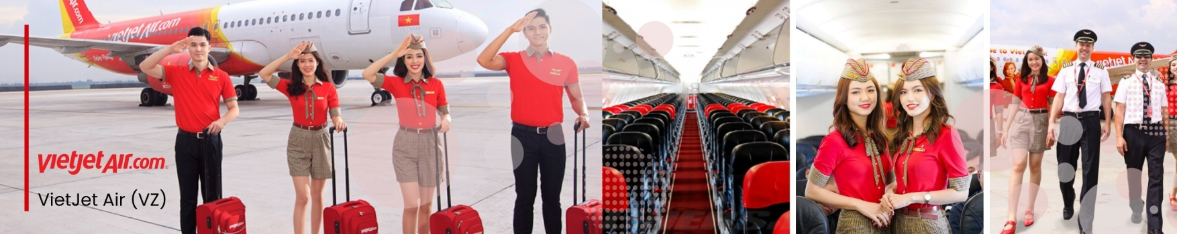
(มีบริการอาหารและเครื่องดื่มบนเครื่องจำหน่าย)
22.00 น. เดินทางถึงเมืองเฉิงตู นำท่านผ่านพิธีการตรวจคนเข้าเมือง จากนั้นแต่ละท่านรับกระเป๋าสัมภาระที่โหลดตรวจเช็คให้เรียบร้อย (ประเทศจีนเวลาเร็วกว่าไทย 1 ชั่วโมง)
จากนั้นเดินทางเข้าสู่โรงแรมที่พัก Holiday Inn Express Chengdu Tianfu Airport ระดับ 4 ดาวหรือเทียบเท่า
วันที่สอง | เฉิงตู-รถไฟความเร็วสูงสู่หวงหลงจิ่วจ้าย(รวมค่ารถขนกระเป๋า)-อุทยานหวงหลง-  (รวมค่ากระเช้าไป+รถแบตเตอรี่)-สระห้าสี-วัดหวงหลง-จิ่วจ้ายโกว | B/L/D
เช้า รับประทานอาหารเช้า ณ โรงแรม (มื้อที่ 1)
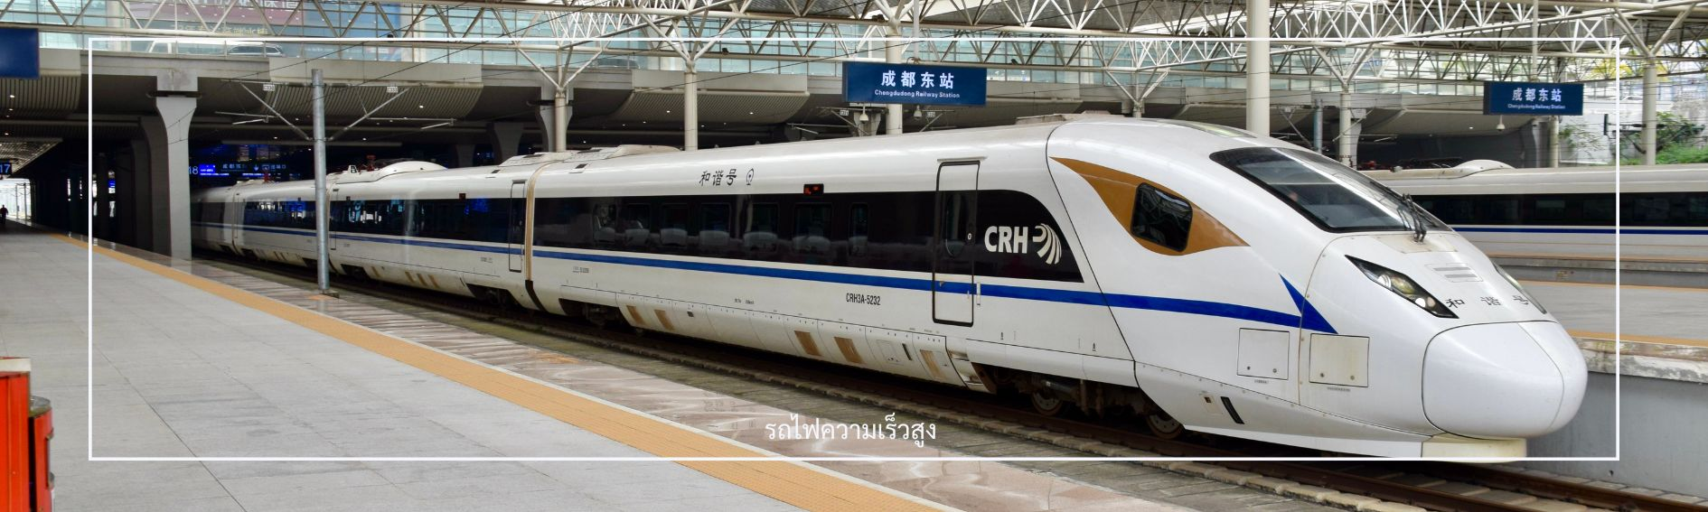
จากนั้นออกเดินทางด้วยรถไฟความเร็วสูง สู่สถานีหวงหลงจิ่วจ้าย (ใช้เวลาเดินทางประมาณ 2.30 ชั่วโมง) เป็นเส้นทางใหม่ที่เพิ่งเปิดให้บริการเมื่อวันที่ 30 สิงหาคม 2567 เพื่ออำนวยความสะดวกให้กับนักท่องเที่ยวที่ต้องการเยี่ยมชมแหล่งท่องเที่ยวทางธรรมชาติ อย่าง หวงหลงและจิ่วจ้ายโกว ฯลฯ
เที่ยง รับประทานอาหารเที่ยง ณ ภัตตาคาร (มื้อที่ 2)
หลังอาหารนำท่านเดินทางสู่ อุทยานแห่งชาติหวงหลง (Huanglong National Park) หรือที่รู้จักกันในชื่อ “หุบเขามังกรเหลือง” เป็นหนึ่งในแหล่งท่องเที่ยวธรรมชาติ ระดับ 5A มรดกโลกทางธรรมชาติสุดมหัศจรรย์ที่งดงามของจีน ตั้งอยู่ในทางตอนเหนือของมณฑลเสฉวน เขตอุทยานหลักจิ่วจ้ายโกว ไฮไลท์ คือทัศนียภาพของยอดเขาที่ปกคลุมด้วยหิมะตลอดปี และแอ่งน้ำแร่แนวหินสีเหลืองเล็กๆ มากกว่า 3,400 บ่อที่เรียงตัวลดหลั่นกันตามแนวหุบเขา เกิดจากการสะสมของแคลเซียมคาร์บอเนต ทำให้น้ำมีสีสันสวยงามตั้งแต่ฟ้า เขียว เหลือง ไปจนถึงส้ม ลักษณะนี้คล้ายกับเกล็ดของมังกรเหลืองตามตำนานจีน นั่งกระเช้าขึ้นไปด้านบน เดินไปประมาณ 800 เมตร จะพบวัดโบราณที่ชื่อว่า วัดหวงหลง ที่ถูกรายล้อมไปด้วยภูเขา สลับซับซ้อนและแอ่งน้ำสีฟ้าจำนวนนับไม่ถ้วน ยิ่งถ้ามาในช่วงเดือน ต.ค - ต้น พ.ย. ท่านจะได้เห็นใบไม้เปลี่ยนสีเป็นสีส้ม แดง เหลือง งามดั่งภาพวาดจนยากจะบรรยาย (รวมกระเช้า+รถแบตเตอรี่)
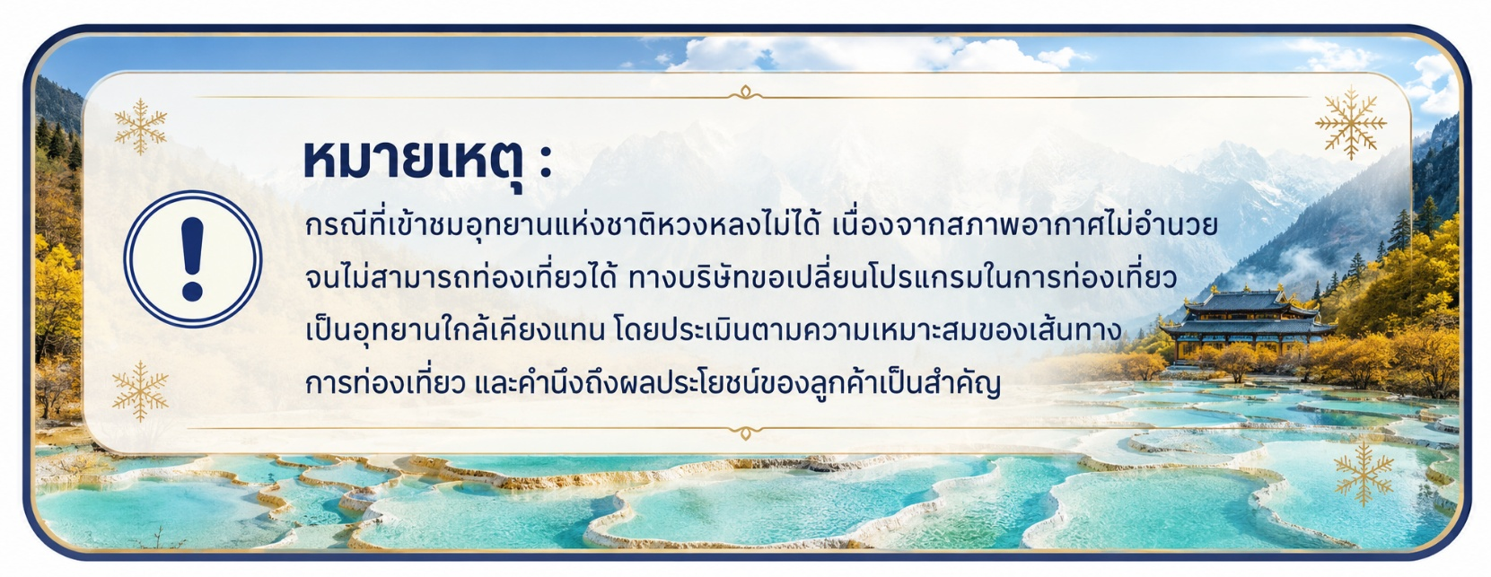
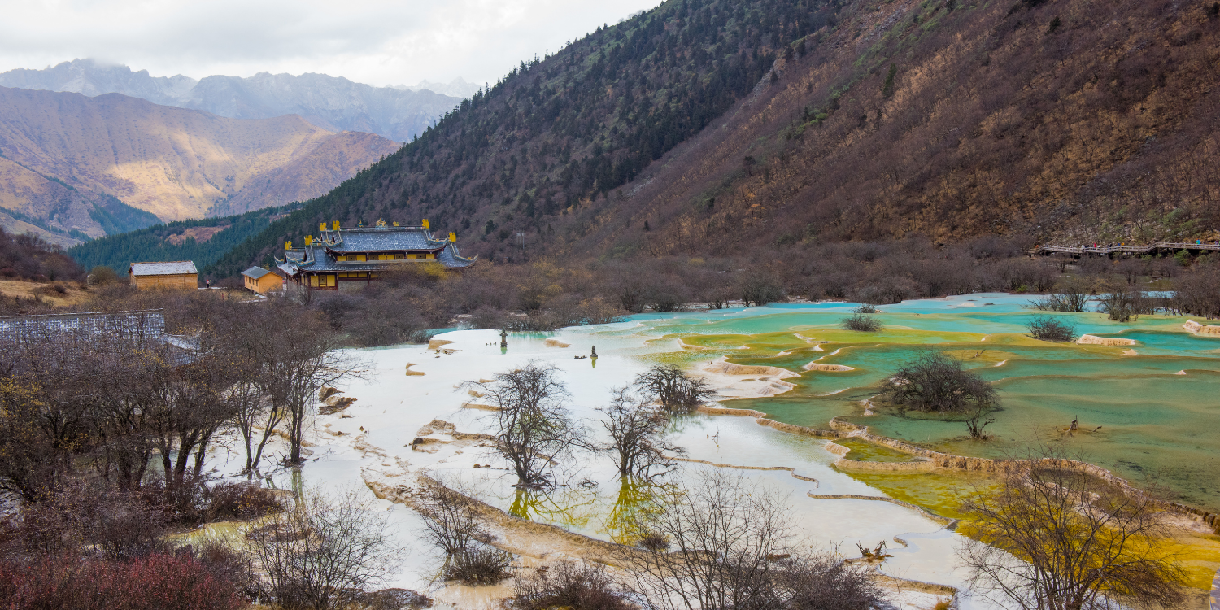
*** หมายเหตุ กรณีที่กระเช้าปิดซ่อมบำรุง จะเปลี่ยนเป็นเส้นทางการเดินชมอุทยานทางเท้าแทน โดยไม่ต้องแจ้งให้ทราบล่วงหน้า
คำแนะนำ สำคัญมาก : จุดที่เราท่องเที่ยวอยู่ระดับ 4,000 จากระดับน้ำทะเลถือเป็นจุดที่มีออกซิเจนที่เบาบาง ควรเตรียมร่างกายของท่านให้พร้อม และปฏิบัติติตามคำแนะนำของไกด์ท้องถิ่น และหัวหน้าทัวร์อย่าง เคร่งครัด และควรมีกระป๋องออกซิเจนแบบพกพา เพื่อช่วยเหลือฉุกเฉิน ในกรณีที่ท่านมีภาวะการแพ้ความสูงแบบเฉียบพลัน
สมควรแก่เวลา นำท่านเดินทางเข้าสู่ เขตอุทยานแห่งชาติ จิ่วจ้ายโกว ในระยะเวลาเดินทางประมาณ 3 ชั่วโมง
ค่ำ รับประทานอาหารค่ำ ณ ภัตตาคาร (มื้อที่ 3)
เดินทางเข้าสู่โรงแรมที่พัก XiBei Hotel/YouYue Hotel ระดับ 4 ดาวหรือเทียบเท่า
วันที่สาม | อุทยานแห่งชาติจิ่วจ้ายโกว (รวมค่ารถเวียนอุทยาน)-น้ำตกธารไข่มุก-ทะเลสาบกระจก-ทะเลสาบ LONG LAKE-ทะเลสาบนกยูง-ทะเลสาบหมีแพนด้า-ทะเลสาบ5สี | B/L/D
เช้า รับประทานอาหารเช้า ณ โรงแรม (มื้อที่ 4)
อุทยานแห่งชาติ จิ่วจ้ายโกว (Jiuzhaigou) (รวมรถเวียนอุทยาน) จัดเป็นมรดกโลกทางธรรมชาติระดับ 5A ที่สวยที่สุดของจีน นั่งรถเที่ยวตามจุดต่างๆ ภายในอุทยาน น้ำตกโน่ยื่อหล่าง ทะเลสาบกระจก ทะเลสาบนกยูง ทะเลสาบไข่มุก ทะเลสาบห้าสี ทะเลสาบยาว ฯลฯ ซึ่งถ้ามาในช่วงเดือนตุลาคม - พฤศจิกายน จะได้สัมผัสความงดงามของใบไม้สีเหลือง แดง เขียว สลับกับวิวภูเขา และทะเลสาบสีฟ้าเทอคอยซ์ เปรียบได้ดั่งความงามดุจสวรรค์ที่มีอยู่จริง และเป็นสถานที่ที่ไม่ควรพลาด มีทะเลสาบหลายแห่งที่มีน้ำใสสะอาดและมีสีสันที่แตกต่างกันไป ตั้งแต่สีฟ้าคราม สีเขียวมรกต ไปจนถึงสีเหลือง ทำให้บรรยากาศรอบๆ สวยงามและเหมาะสำหรับการถ่ายภาพ เนื่องจากอุทยานมีความกว้างใหญ่ จึงไม่สามารถเที่ยวชมได้ทุกจุด ผู้จัดได้ออกแบบสถานที่ไฮไลท์ของอุทยาน เพื่อนำท่านเที่ยวชมให้ได้มากที่สุด โดยมีจุดที่นำท่านเที่ยวชมดังนี้
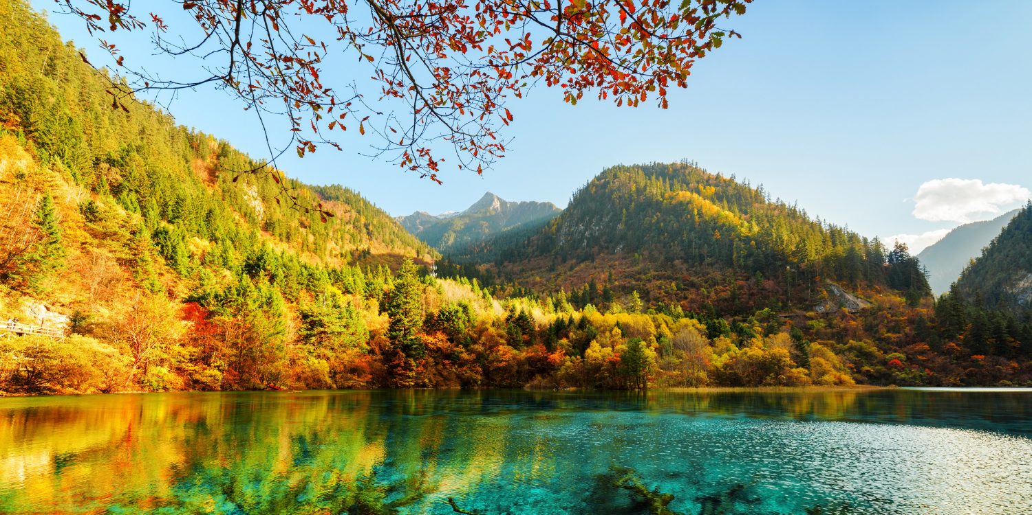

น้ำตกธารไข่มุก (Pearl Shoal Waterfall)
ชื่อของน้ำตกแห่งนี้มาจากรูปร่างของน้ำตกที่ไหลลงมาเป็นชั้นๆ คล้ายสายไข่มุกที่เปล่งประกาย น้ำตก Pearl Shoal เป็นน้ำตกที่ใหญ่ที่สุดในอุทยานแห่งชาติจิ่วจ้ายโกว มีรูปร่างคล้ายพัด กว้าง 160 เมตร สูงจากระดับน้ำทะเล 2,433 เมตร น้ำไหลลงมายาว 310 เมตร นอกจากนี้ยังเคยเป็นสถานที่ถ่ายทำภาพยนตร์เรื่อง Journey to the West อีกด้วย
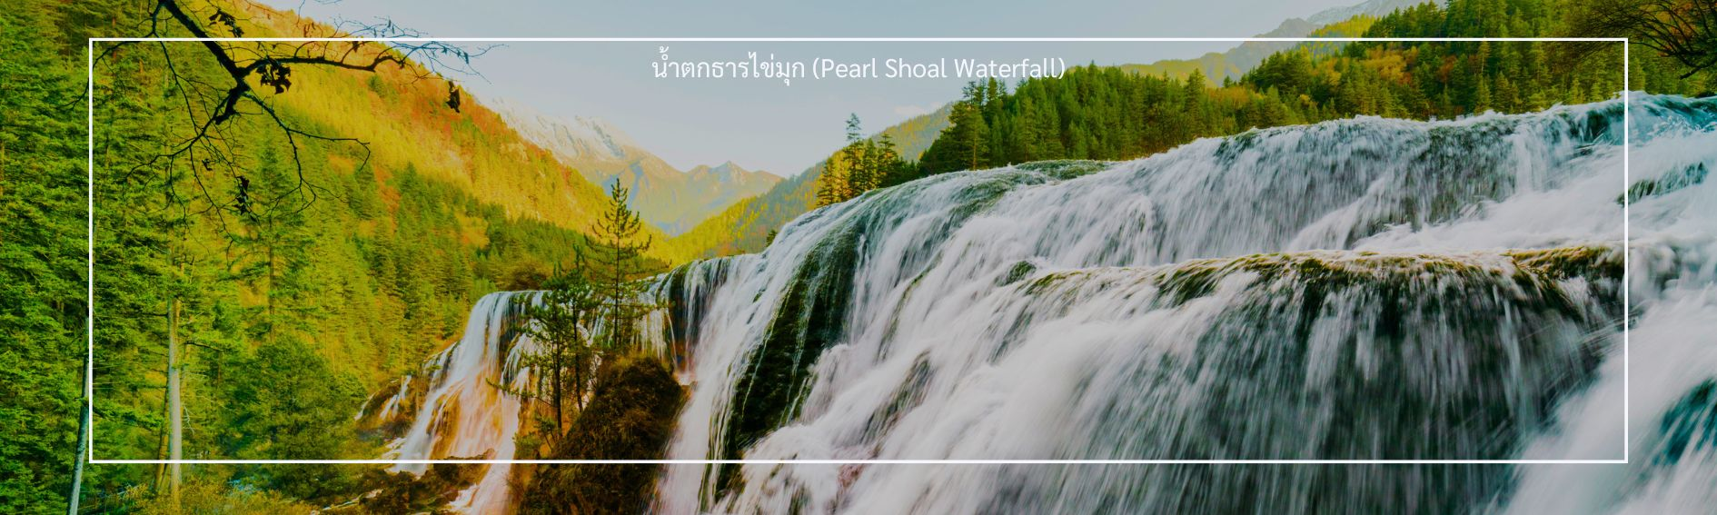
ทะเลสาบกระจก (Mirror Lake)
ทะเลสาบกระจก หรือ Mirror Lake ตั้งอยู่ในอุทยานแห่งชาติจิ่วจ้ายโกว เป็นทะเลสาบที่ได้รับความนิยมในการถ่ายรูปมากที่สุดแห่งหนึ่ง เนื่องจากทะเลสาบแห่งนี้มีความกว้างมาก จึงสามารถสะท้อนภาพภูเขาและท้องฟ้าได้อย่างสวยงามราวกับกระจก ทะเลสาบกระจกมีความลึก 32 เมตร น้ำในทะเลสาบใสเป็นสีเขียว สามารถมองเห็นพื้นทะเลสาบได้
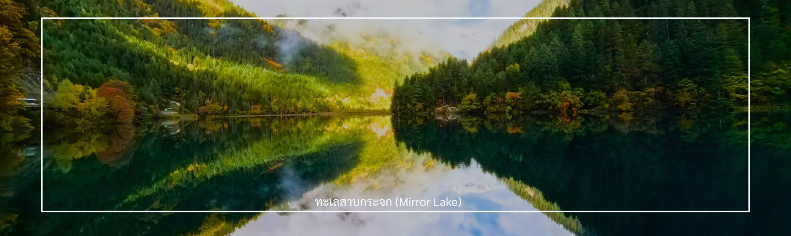
เที่ยง รับประทานอาหารเที่ยง ณ ศูนย์อาหารในอุทยาน บุฟเฟ่ต์อาหารจีน (มื้อที่ 5)
ทะเลสาบยาว (Long Lake)
เป็นหนึ่งในทะเลสาบที่สวยงามและโดดเด่นที่สุดในอุทยานแห่งชาติจิ่วจ้ายโกว ประเทศจีน ถือเป็นทะเลสาบที่ใหญ่ที่สุดในอุทยาน มีความยาว 7.8 กิโลเมตร และมีความลึกมากกว่า 103 เมตร ทำให้ทะเลสาบแห่งนี้เปรียบเสมือนมรกตขนาดใหญ่ท่ามกลางขุนเขา นอกจากนี้ ทะเลสาบยังล้อมรอบไปด้วยภูเขาที่ปกคลุมด้วยหิมะและป่าไม้เขียวชอุ่ม ทำให้มีทัศนียภาพที่สวยงามมาก

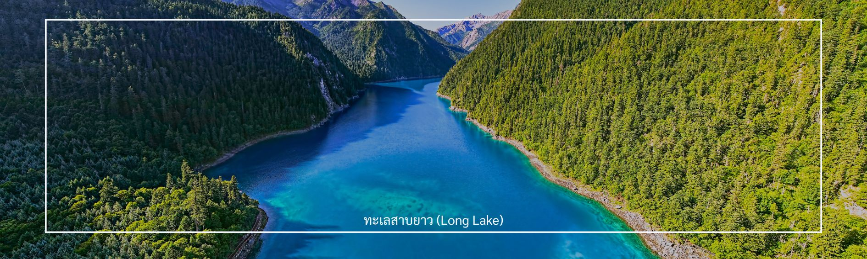
ทะเลสาบนกยูง (Peacock Lake) หรือ ทะเลสาบดอกไม้ห้าสี
“ทะเลสาบนกยูง” หรือที่รู้จักกันในชื่อ ทะเลสาบดอกไม้ห้าสี เป็นหนึ่งในทะเลสาบที่สวยงามที่สุดในอุทยานแห่งชาติจิ่วจ้ายโกว ประเทศจีน ชื่อของทะเลสาบแห่งนี้มาจากรูปร่างของทะเลสาบซึ่งมีลักษณะคล้ายหางนกยูงที่แผ่ขยายออกไป โดยเฉพาะในช่วงใบไม้ร่วง ใบไม้ที่ร่วงลงไปในน้ำจะเปลี่ยนสีไปตามความลึก ทำให้ดูเหมือนนกยูงกำลังแผ่หาง
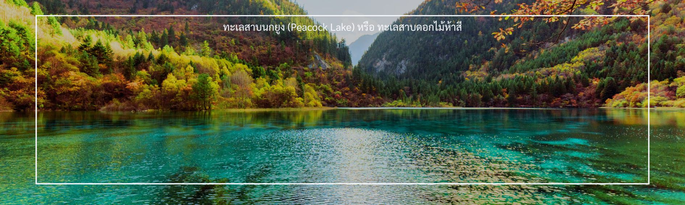
ทะเลสาบแพนด้า (Panda Lake)
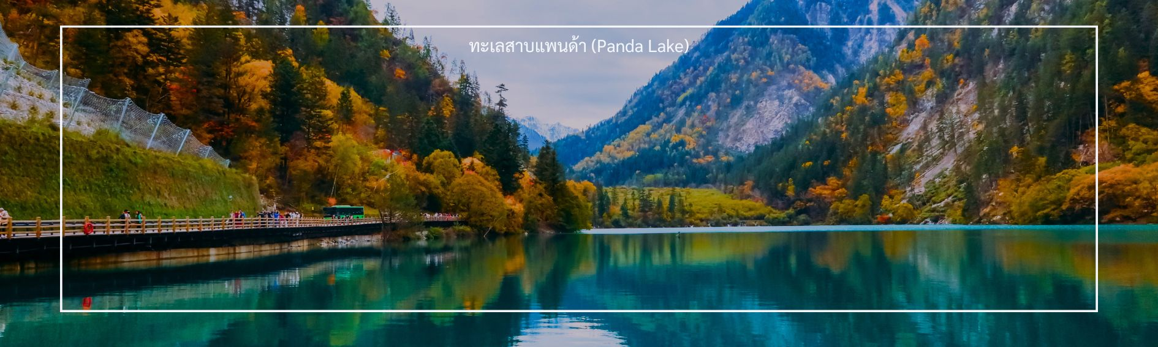
เป็นหนึ่งในทะเลสาบที่สวยงามและโดดเด่นที่สุดในอุทยานแห่งชาติจิ่วจ้ายโกว ประเทศจีน ด้วยน้ำใสราวกับคริสตัลที่สะท้อนสีเขียวและน้ำเงินสลับกันไปมา พร้อมกับทิวทัศน์โดยรอบที่สวยงาม ทะเลสาบแห่งนี้จึงเป็นอีกหนึ่งจุดหมาย

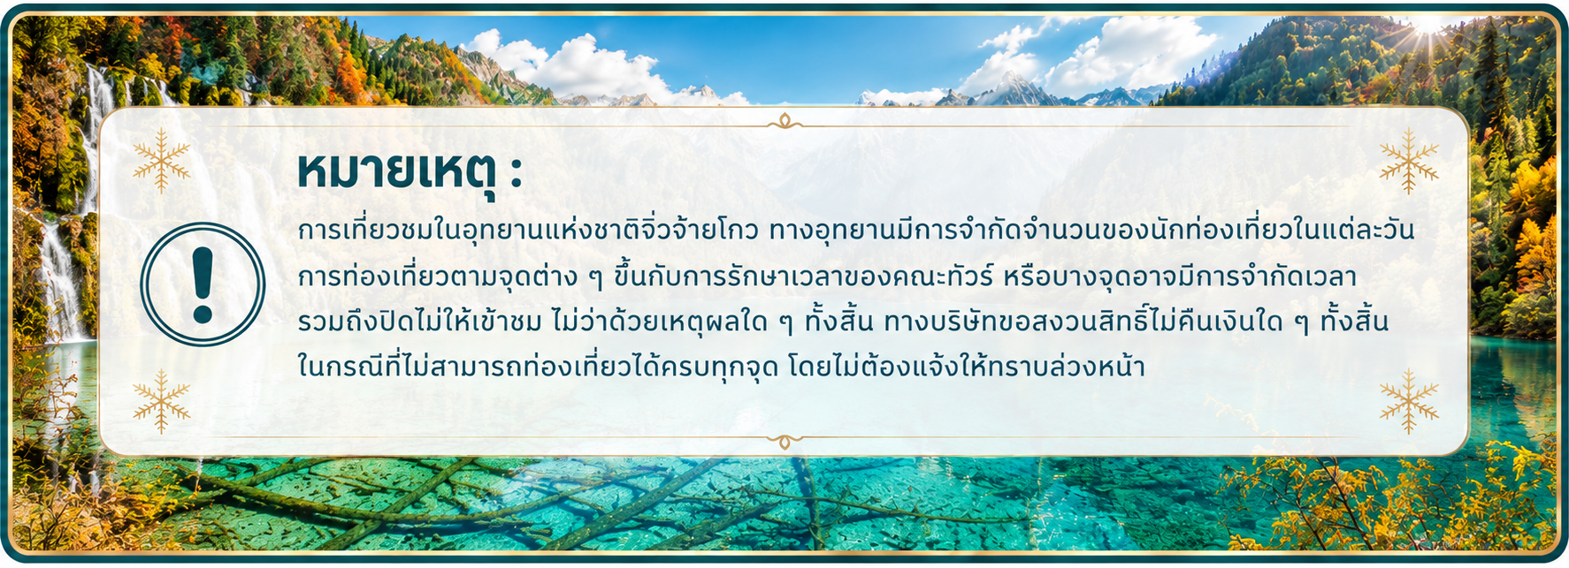
ค่ำ รับประทานอาหารค่ำ ณ ภัตตาคาร (มื้อที่ 6)
เดินทางเข้าสู่โรงแรมที่พัก XiBei Hotel/YouYue Hotel ระดับ 4 ดาวหรือเทียบเท่า
วันที่สี่ | จิ่วจ้ายโกว-เมืองโบราณซงพาน-กำแพงเมืองโบราณ-ทะเลสาบเตี๋ยซี-เมืองเฉิงตู | B/L/D
เช้า รับประทานอาหารเช้า ณ โรงแรม (มื้อที่ 7)
เดินทางสู่ เมืองโบราณซงพาน (Songpan ancient town) ใช้ระยะเวลาเดินทางประมาณ 2.40 ชั่วโมงเมืองชายแดนจีน-ทิเบต ซึ่งในอดีตเคยเป็นเมืองที่ใช้ค้าขายสินค้าระหว่างชาวฮั่นกับชาวทิเบต ตั้งอยู่ในเขตเทศบาลจิ้นอาน ห่างจากเมืองเฉิงตูประมาณ 322 กิโลเมตร ถือเป็น “ประตูตะวันตกของมณฑลเสฉวน” ด้านหน้าทางเข้าเมืองโบราณมีรูปปั้นเจ้าหญิงเหวินเฉินและพระเจ้าซงเซ็นกัมโปแห่งทิเบตยืนตระหง่าน ภายในเมืองยังคงรักษาสถาปัตยกรรมจีนโบราณไว้อย่างดี เช่น กำแพงเมือง ประตูเมือง และถนนหินโบราณ ให้ท่านเดินชมเมือง ชิมอาหารพื้นเมือง และเลือกซื้อของฝากจากร้านค้าท้องถิ่นได้
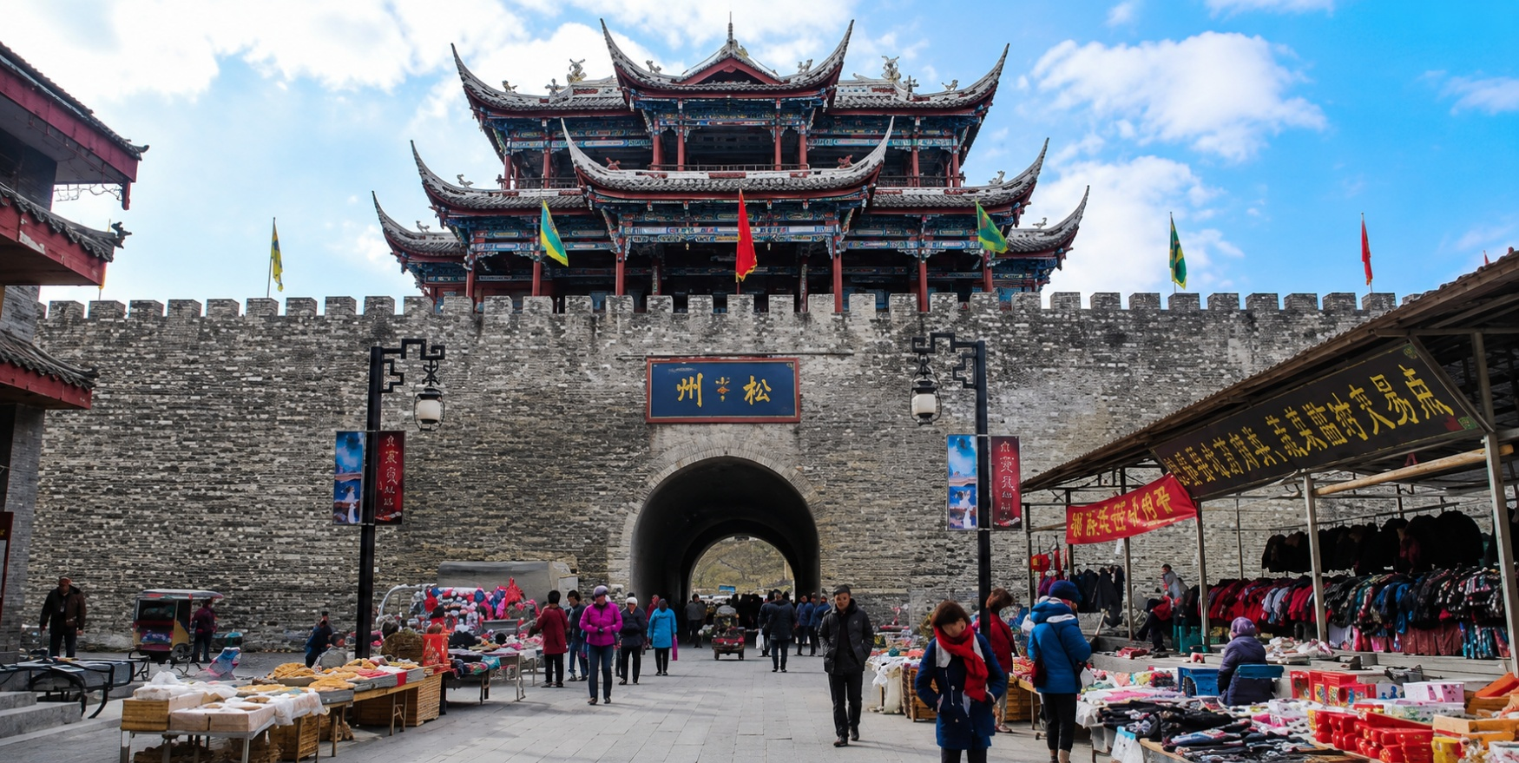
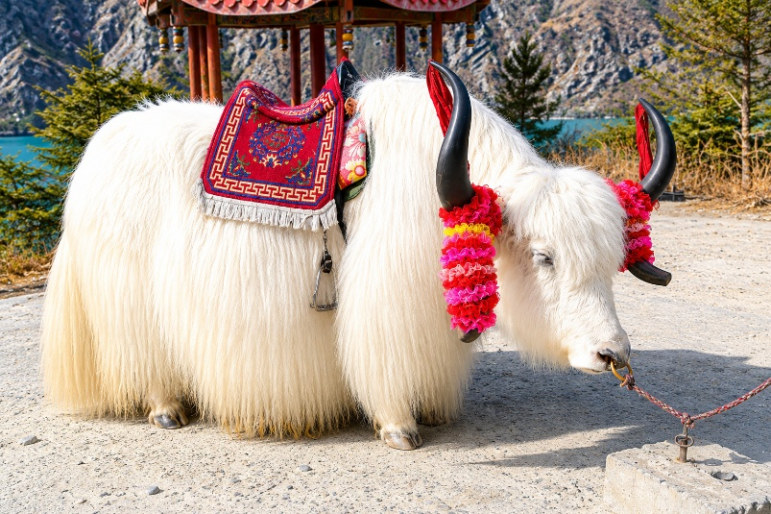
จากนั้นนำท่านเดินทางสู่ ทะเลสาบเตี๋ยซี (Diexi Lake) ทะเลสาบที่มีน้ำสีฟ้าใส ล้อมรอบด้วยภูเขาและป่าไม้ ทำให้เป็นจุดถ่ายภาพที่สวยงามและเงียบสงบ ทะเลสาบแห่งนี้เกิดขึ้นจากแผ่นดินไหวครั้งใหญ่ ซึ่งทำให้หมู่บ้านเตี๋ยซี จมอยู่ใต้น้ำ และกลายเป็นวิวทิวทัศน์สุดอลังการอย่างปัจจุบัน ไม่พลาดถ่ายรูปกับน้องจามรีขนปุยสีขาวสุดน่ารัก ที่รอต้อนรับนักท่องเที่ยว ได้ถ่ายรูปกันแบบฟิน ๆ (ไม่รวมค่าบริการขี่จามรีและค่าถ่ายรูปจามรี ค่าบริการประมาณ 20 RMB)

เที่ยง รับประทานอาหารเที่ยง ณ ภัตตาคาร (มื้อที่ 8)
จากนั้นนำท่านเดินทางสู่ เมืองเฉิงตู ใช้ระยะเวลาเดินทางประมาณ 4-5 ชั่วโมง เมืองหลวงของมณฑลเสฉวน ตั้งอยู่ทางตะวันตกเฉียงใต้ของประเทศจีน เป็นศูนย์กลางทางด้านการเมือง เศรษฐกิจ การศึกษา ประวัติศาสตร์และวัฒนธรรมของจีน อีกทั้งยังเป็นเมืองผู้นำแห่งแฟชั่นของจีน มีเทคโนโลยีที่ทันสมัย รวมถึงเป็นฐานการผลิตรถไฟฟ้าใหญ่เป็นอันดับต้น ๆ ของจีน ที่สำคัญรายล้อมไปด้วยสถานที่ท่องเที่ยว ที่มีชื่อเสียงมากมาย
ค่ำ รับประทานอาหารค่ำ ณ ภัตตาคาร (มื้อที่ 9) พิเศษ เมนูสุกี้หม้อไฟ
เดินทางเข้าสู่โรงแรมที่พัก Holiday Inn Express Chengdu Wuhou ระดับ 4 ดาวหรือเทียบเท่า
วันที่ห้า | วัดต้าสือ–ตึกIFS(หมีแพนด้าปีนตึก)-POP MRAT-ถนนคนเดินชุนซีลู่ ไท่กู๋หลี่-สนามบินเฉิงตู-เดินทางกลับกรุงเทพ (TFU-BKK VZ3681/23.00-01.15+1) | B/L/-
เช้า รับประทานอาหารเช้า ณ โรงแรม (มื้อที่ 10)
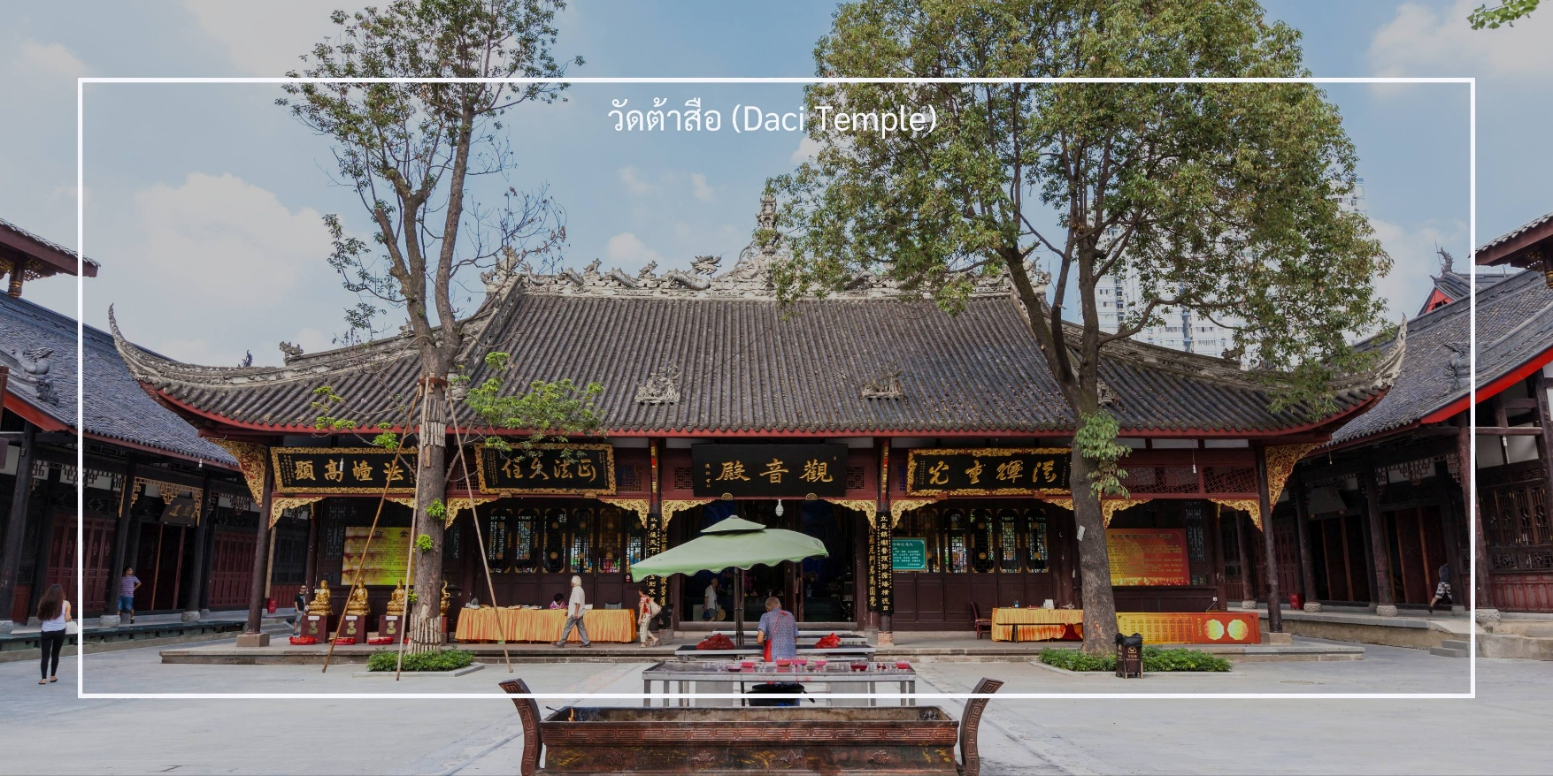
จากนั้นนำท่านเดินทาง เที่ยวชม วัดต้าสือ (Daci Temple) คือวัดพุทธนิกายมหายานที่มีชื่อเสียงโด่งดังและเก่าแก่ที่สุดแห่งหนึ่งในภูมิภาคตะวันตกเฉียงใต้ของจีน มีประวัติศาสตร์อันยาวนานกว่า 1,600 ปี วัดต้าสือ มีสถาปัตยกรรมจีนแบบดั้งเดิมที่สวยงาม โดยมีอาคารและโครงสร้างที่สร้างขึ้นจากไม้และอิฐ มีหลังคาสูงและตกแต่งด้วยลวดลายที่ละเอียด บริเวณรอบๆ วัดมีสวนและพื้นที่สีเขียวที่สวยงาม นักท่องเที่ยวสามารถเดินเล่นและสัมผัสกับความงามของธรรมชาติได้
เที่ยง รับประทานอาหารเที่ยง ณ ภัตตาคาร (มื้อที่ 11) พิเศษ เมนูเป็ดปักกิ่ง
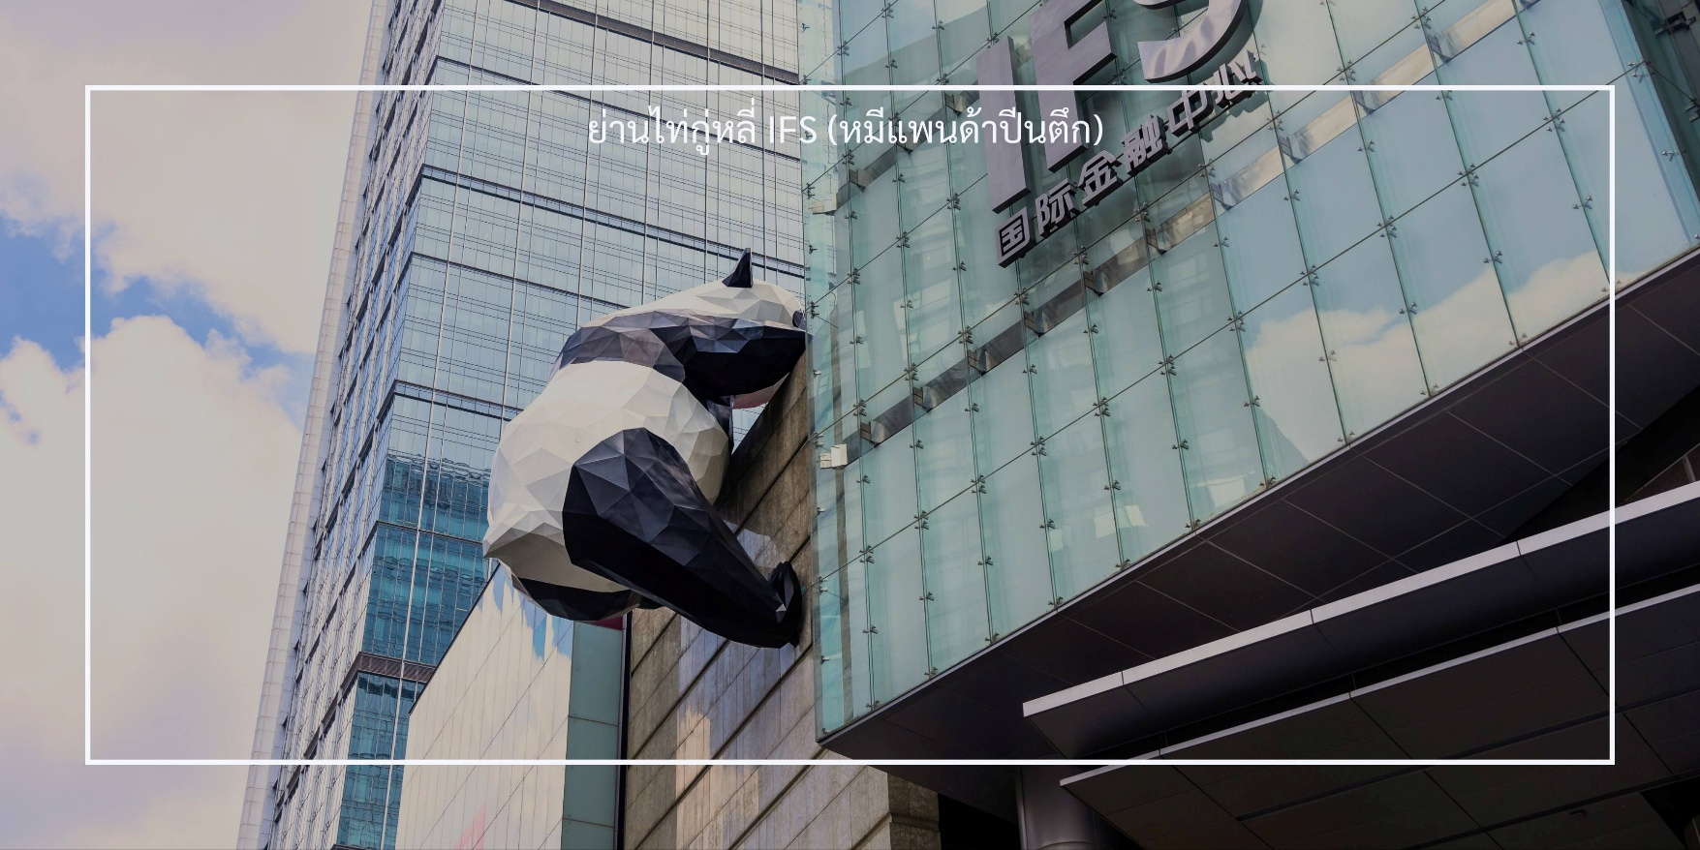
เที่ยวชม ย่านไท่กู่หลี่ IFS (หมีแพนด้าปีนตึก) แน่นอนว่าเมืองเฉิงตูมีชื่อเสียงเรื่องแพนด้ายักษ์ เราจึงเห็นแพนด้าอยู่ในทุกๆที่ของเมืองนี้ ทั้งในรถบัส ป้ายตามทาง ร้านขายของฝากแพนด้า ขนมรูปแพนด้า เก้าอี้ และอื่นๆ รวมไปถึง จุดเช็คอินสุดน่ารัก เป็นแพนด้าที่อ้วนน่ารักกำลังป่ายปีนตึก เป็นประติมากรรมแพนด้ายักษ์แขวนอยู่บนอาคาร IFS ในใจกลางเมืองเฉิงตู ย่านไท่กู่หลี่ IFS มีร้านค้าแบรนด์ดังมากมาย ทั้งแบรนด์ระดับโลกและแบรนด์ท้องถิ่น รวมถึงร้านอาหารและคาเฟ่ที่เสนอเมนูที่หลากหลาย การออกแบบของย่านนี้ผสมผสานระหว่างสถาปัตยกรรมสมัยใหม่และสถาปัตยกรรมดั้งเดิม ทำให้บรรยากาศที่นี่มีความน่าสนใจและโดดเด่น ภายในตึก ยังมีร้าน POP MART ให้ท่านสามารถเลือกซื้อ Art Toy คอลเลคชั่นใหม่ๆ เอาไว้สะสม หรือเป็นของฝาก โดยใกล้ๆกันนั้นท่านจะได้เพลิดเพลินกับ ถนนคนเดินชุนซีลู่ (Chunxi Road) เต็มไปด้วยร้านค้าแบรนด์ชั้นนำทั้งในและต่างประเทศ รวมถึงร้านเสื้อผ้าแฟชั่น รองเท้า อุปกรณ์อิเล็กทรอนิกส์ และของฝาก ถนนคนเดินชุนซีลู่เป็นจุดที่มีความคึกคักและเต็มไปด้วยผู้คน โดยเฉพาะในช่วงวันหยุดสุดสัปดาห์และเทศกาลต่างๆ คุณจะได้พบกับการแสดงศิลปะ การแสดงดนตรี และกิจกรรมที่น่าสนใจ มีร้านอาหารมากมายที่เสนออาหารท้องถิ่นและขนมหวานที่หลากหลาย นักท่องเที่ยวสามารถลิ้มลองเมนูพื้นเมืองที่อร่อย เช่น เสี่ยวหลงเปา (ซาลาเปานึ่ง) หรือขนมโบราณตามรอยซีรี่ย์จีนอย่าง มาไลโกว ก็มีเช่นกัน
ค่ำ ตามอัธยาศัยเพื่อไม่เป็นการรบกวนเวลาท่องเที่ยวของท่าน
23.00 น. ออกเดินทางจากเมืองเฉิงตู โดยสายการบิน VietJet Air (VZ) เที่ยวบินที่ VZ3681
(มีบริการอาหารและเครื่องดื่มบนเครื่องจำหน่าย)
01.15+1 น. เดินทางถึงสนามบินสุวรรณภูมิ (วันถัดไป)

เงื่อนไขการจองทัวร์
⚠️ กรุณาทำการจองล่วงหน้าอย่างน้อย 30 วัน ก่อนออกเดินทาง พร้อมชำระเงินมัดจำครั้งที่ 1 ท่านละ 10,000 บาท หลังจากส่งเอกสารยืนยันการจอง ภายใน 48 ชั่วโมง โดยระบบจะยกเลิกอัตโนมัติทันที หากยังไม่ได้รับยอดเงินตามเวลาที่กำหนด สำหรับรายการใกล้วันเดินทาง หรือรายการลดราคาพิเศษ ทางบริษัทขอสงวนสิทธิ์เรียกเก็บค่าบริการ เต็มจำนวน เท่านั้น
⚠️ กรุณาชำระค่าทัวร์ส่วนที่เหลืออย่างน้อย 20 วัน ก่อนออกเดินทาง หากท่านไม่ชำระภายในระยะเวลาที่บริษัทกำหนด ทางบริษัทจะถือว่าท่านสละสิทธิ์ยกเลิกการเดินทาง และ ขอสงวนสิทธิ์ไม่สามารถคืนเงินมัดจำให้ท่าน ไม่ว่าส่วนใดส่วนหนึ่งก็ตาม
⚠️ กรณีลูกค้าทำการจองภายในระยะเวลาคงเหลือไม่ถึง 15 วัน ก่อนออกเดินทาง ทางบริษัทขอสงวนสิทธิ์ในการเรียกเก็บค่าทัวร์เต็มจำนวน 100%
เงื่อนไขการยกเลิก และ เปลี่ยนแปลงการเดินทาง
⚠️ ยกเลิกก่อนการเดินทางตั้งแต่ 30 วันขึ้นไป คืนเงินค่าทัวร์โดยหักค่าใช้จ่ายที่เกิดขึ้นจริง *ในกรณีที่วันเดินทางตรงกับวันหยุดนักขัตฤกษ์ ต้องยกเลิกก่อน 45 วัน*
⚠️ ยกเลิกก่อนการเดินทาง 15-29 วัน คืนเงิน 50%ของค่าทัวร์ หรือหักค่าใช้จ่ายตามจริง เช่น ค่ามัดจำตั๋วเครื่องบิน โรงแรม และค่าใช้จ่ายจำเป็นอื่นๆ
⚠️ ยกเลิกก่อนการเดินทางน้อยกว่า 15 วัน ขอสงวนสิทธิ์ไม่คืนเงินค่าทัวร์ที่ชำระแล้วทั้งหมด
⚠️ กรณีมีเหตุยกเลิกทัวร์ โดยไม่ใช่ความผิดของบริษัททัวร์ เช่น มีนโยบายห้ามการเข้าออกของแต่ละประเทศ หรือการยกเลิกเที่ยวบินโดยสายการบิน บริษัทจะเก็บเป็นเครดิตหรือเลื่อนการเดินทางในพีเรียดถัดไปให้กับลูกค้า โดยยึดตามนโยบายของสายการบินและโรงแรม และไม่สามารถคืนเงินได้ทุกกรณี
อัตราค่าบริการนี้รวม
✅ ค่าบัตรโดยสารโดยเครื่องบิน (ตั๋ว) ไป และ กลับพร้อมคณะ ชั้นประหยัด (ECONOMY CLASS) รวมถึงค่าภาษีสนามบินและค่าภาษีน้ำมันทุกแห่ง กรณีต้องการอัพเกรด UPGRADE ใช้วีลแชร์ (WHEEL CHAIR) หรือ เปลี่ยนแปลงบัตรโดยสาร ไม่ว่าเที่ยวใด เที่ยวหนึ่ง กรุณาติดต่อเจ้าหน้าที่ฝ่ายขาย ทางบริษัทของสงวนสิทธิ์ในการเรียกเก็บค่าใช้จ่ายตามจริงที่เกิดขึ้นกับผู้เดินทาง
✅ ค่าธรรมเนียมน้ำหนักกระเป๋าสำหรับโหลดใต้ท้องเครื่องไม่เกิน 23 ก.ก. 1 ชิ้นเท่านั้น และถือขึ้นเครื่องบินได้น้ำหนักไม่เกิน 5 ก.ก. ต่อท่าน (ตามเงื่อนไขของสายการบิน)
✅ ภาษีมูลค่าเพิ่ม 7 % (เฉพาะค่าบริการ) และ ภาษีหัก ณ ที่จ่าย 3 % (เฉพาะค่าบริการ)
✅ ค่ารถโค้ชปรับอากาศตลอดเส้นทางตามรายการระบุ (ยังไม่รวมทิปพนักงานขับรถ)
✅ ค่าเข้าชมสถานที่ตามที่ระบุในโปรแกรมท่องเที่ยว
✅ มัคคุเทศก์และหัวหน้าทัวร์นำเที่ยวตลอดการเดินทาง
✅ ค่าอาหาร ตามรายการที่ระบุในโปรแกรมการเดินทาง
✅ ค่าโรงแรมที่พักระดับมาตรฐานตามรายการที่ระบุ (พัก 2-3 ท่าน ต่อ ห้อง กรณีพัก 3 ท่านจะเป็นเตียงเสริม 1 ท่าน) ในกรณีมีงานเทรดแฟร์ การแข่งขันกีฬา หรือ กิจกรรมอื่นๆ ที่ทำให้โรงแรมตามรายการที่ระบุเต็ม ทางบริษัทขอสงวนสิทธิ์ในการปรับเปลี่ยนโรงแรมที่พัก ทางบริษัทไม่มีนโยบายจัดคู่นอนให้กับลูกค้าที่ไม่รู้จักกันมาก่อน เช่น กรณีที่ท่านเดินทาง 1 ท่าน จำเป็นต้องชำระค่าห้องพักเดี่ยวตามที่ระบุ
✅ ประกันอุบัติเหตุระหว่างการเดินทาง วงเงินท่านละ 1,000,000 บาท (เงื่อนไขตามกรมธรรม์)
อัตราค่าบริการนี้ ไม่รวม
❌ ค่ามินิบาร์ในห้องพัก(ถ้ามี) และค่าใช้จ่ายส่วนตัว นอกเหนือจากที่ระบุในรายการ
❌ ค่าอาหารสำหรับท่านที่ทานเจ มังสวิรัติ หรืออาหารสำหรับมุสลิม
❌ ค่าธรรมเนียมการเข้าชมสถานที่ของชาวต่างชาติที่เพิ่มเติมตามการจ่ายจริง
❌ ไม่รวมค่าธรรมเนียมในกรณีที่กระเป๋าสัมภาระที่มีน้ำหนักเกินกว่าที่สายการบินนั้นๆกำหนดหรือสัมภาระใหญ่เกินขนาดมาตรฐาน
❌ ค่าธรรมเนียมการจองที่นั่งบนเครื่องบินตามความต้องการเป็นกรณีพิเศษหากสามารถทำได้ ทั้งนี้ขึ้นอยู่กับสายการบิน และ รุ่นของเครื่องบินแต่ละไฟล์ทที่ใช้บิน ซึ่งอาจเปลี่ยนแปลงได้อยู่ที่สายการบินเป็นผู้กำหนด
❌ ค่าภาษีน้ำมัน ที่สายการบินเรียกเก็บเพิ่ม ภายหลังจากทางบริษัทฯได้ออกตั๋วเครื่องบินไปแล้ว
❌ VAT 7% และภาษีหัก ณ ที่จ่าย 3% กรณีต้องการออกใบเสร็จรับเงินในนามบริษัทจากค่าทัวร์เต็มทั้งหมด
❌ ค่าทิปพนักงานขับรถ หัวหน้าทัวร์ และ มัคคุเทศก์ท้องถิ่น ตามธรรมเนียม 1,500 บาท ต่อ ทริป ต่อ ลูกค้า ผู้เดินทาง 1 ท่าน รวมไปถึงเด็ก ยกเว้นเด็กอายุไม่ถึง 2 ปี ณ วันเดินทางกลับ (Infant) ทั้งนี้ท่านสามารถให้มากกว่านี้ได้ตามความเหมาะสมและความพึงพอใจของท่าน โดยส่วนนี้ ทางบริษัทขอสงวนสิทธิ์ในการเรียกเก็บก่อนเดินทางทุกท่าน ที่สนามบิน ในวันเดินทาง
❌ ค่าวีซ่าเดี่ยวและวีซ่ากรุ๊ปเข้าประเทศจีน ** ในกรณีรัฐบาลจีนประกาศยกเลิกฟรีวีซ่า ไม่ว่าด้วยสาเหตุใดๆทั้งสิ้น ผู้เดินทางจะต้องเสียค่าใช้จ่ายในการทำวีซ่าด้วยตนเอง**
ทางบริษัทฯ ขอสงวนสิทธิ์ความรับผิดชอบใด ๆ ในกรณีดังต่อไปนี้
❎ หากเกิดกรณีความล่าช้าจากสายการบิน, การประท้วง, การนัดหยุดงาน, การก่อจลาจล, การปิดด่าน,ภัยธรรมชาติ หรือกรณีที่ท่านถูกปฏิเสธการเข้าหรือออกเมืองจากเจ้าหน้าที่ตรวจคนเข้าเมืองหรือเจ้าหน้าที่กรมแรงงานทั้งจากไทยและต่างประเทศ ซึ่งอยู่นอกเหนือความรับผิดชอบของบริษัทฯ
❎ หากท่านใช้บริการของทางบริษัทฯ ไม่ครบ อาทิ ไม่เที่ยวบางรายการ, ไม่ทานอาหารบางมื้อ เพราะค่าใช้จ่ายทุกอย่างทางบริษัทฯ ได้ชำระค่าใช้จ่ายให้ตัวแทนต่างประเทศแบบเหมาขาดก่อนออกเดินทางแล้ว
❎ หากเกิดทรัพย์สินสูญหายจากการโจรกรรมและ/หรือ เกิดอุบัติเหตุสูญหายที่เกิดจากความประมาทของตัวนักท่องเที่ยวเอง
❎ ตั๋วเครื่องบินเป็นตั๋วราคาพิเศษ หากท่านไม่เดินทางพร้อมคณะไม่ว่าจะด้วยเหตุใดก็ตาม ไม่สามารถนำมาเลื่อนวันเดินทางหรือคืนเงินได้

